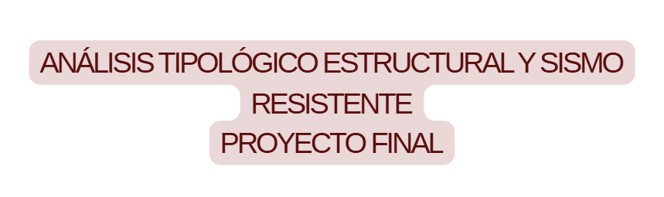
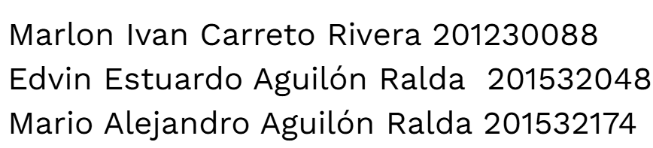


UNIVERSIDAD DE SAN CARLOS DE GUATEMALA
Facultad de Ingeniería
Escuela de Estudios de Postgrado
Maestría en Ingeniería Estructural y Sismo Resistente

